Сообщение о возможном установлении
публичного сервитута

Администрация Волгограда, в лице департамента муниципального имущества администрации Волгограда, в соответствии со статьей 39.42 Земельного кодекса Российской Федерации уведомляет о поступлении ходатайства АО «КАУСТИК» об установлении публичного сервитута в отношении земельных участков с кадастровыми номерами:
- части земельного участка с кадастровым номером 34:34:080092:3, местоположение: обл. Волгоградская, г. Волгоград, ул. Шпалозаводская, 41;
- части земельного участка с кадастровым номером 34:34:080109:1080, местоположение: Волгоградская область, г. Волгоград, ул. им. Бахтурова;
- части земельного участка с кадастровым номером 34:34:080109:1081, местоположение: Волгоградская область, г. Волгоград, ул. им. Бахтурова;
- части земельного участка с кадастровым номером 34:34:080109:1082, местоположение: Волгоградская область, г. Волгоград, ул. им. Бахтурова;
- части земельного участка с кадастровым номером 34:34:080109:1084, местоположение: Волгоградская область, г. Волгоград, ул. им. Бахтурова;
- части земельного участка с кадастровым номером 34:34:080109:1097, местоположение: Волгоградская область, г. Волгоград, ул. им. Бахтурова, уч. 12;
- части земельного участка с кадастровым номером 34:34:080109:1113, местоположение: Волгоградская область, г. Волгоград, ул. им. Бахтурова, уч. 12;
- части земельного участка с кадастровым номером 34:34:080109:55, местоположение:
обл. Волгоградская, г. Волгоград, ул. Бахтурова, 12;
- части земельного участка с кадастровым номером 34:34:080109:831, местоположение:
обл. Волгоградская, г. Волгоград, ул. им. Бахтурова, 4г;
- земель государственной неразграниченной собственности, согласно прилагаемой схеме:
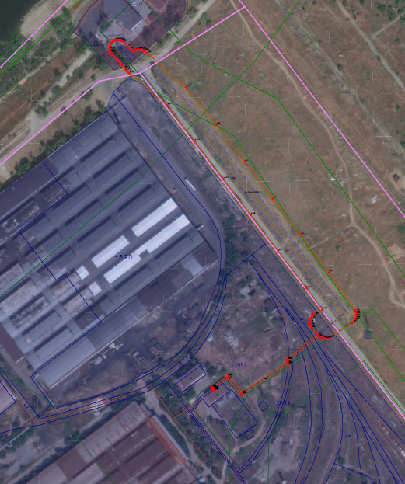
Общая площадь зоны установления публичного сервитута – 14798 кв. м.
Сервитут устанавливается в целях, предусмотренных пунктом 1 статьи 39.37 Земельного кодекса Российской Федерации: для эксплуатации объектов электросетевого хозяйства и их неотъемлемых технологических частей и инженерных сооружений объекта «Трансформаторная подстанция ТП-33», в состав которого входят участки кабельных и воздушных линий.
Заинтересованные лица могут ознакомиться с поступившим ходатайством
об установлении публичного сервитута и прилагаемым к нему описанием местоположения границ публичного сервитута, подать заявления об учете прав на земельные участки в срок по 14 ноября 2024 г. включительно в департаменте муниципального имущества администрации Волгограда по адресу: ул. Порт-Саида, 7а, кабинет № 8 (пн-пт 8:30–17:30, перерыв 12:30-13:30).
Сообщение о поступившем ходатайстве об установлении публичного сервитута размещено на официальном сайте администрации Волгограда http://www.volgadmin.ru в разделе «органы власти» → «администрация» → «структурные подразделения» → «департамент муниципального имущества администрации Волгограда» → «объявления».

